Baccalauréat Professionnel
U.21 : Analyse scientifique et technique d’une installation
TECHNICIEN DE MAINTENANCE DES SYSTÈMES ÉNERGÉTIQUES ET CLIMATIQUES

Session 2022

DOSSIER SUJET-RÉPONSE

Sous-épreuve E.21 - Unité U.21

Temps conseillé pour la lecture du sujet 10 min

Maintenance et amélioration du siège social de la banque Zabril près de Tarbes

Les situations professionnelles |  | Temps  conseillé | Pages
S1 | - Analyse de la production thermique | 35 min | 2-3
S2 | - Hydraulique et mesures | 35 min | 4-5
S3 | - Amélioration énergétique du réseau hydraulique | 20 min | 5
S4 | - Acoustique | 20 min | 6
S5 | - Régulation | 30 min | 7-8
S6 | - Brûleur fioul – fonctionnement- combustion | 30 min | 8-9
S7 | - Électrotechnique | 30 min | 9-10
S8 | - Traitement de l’eau | 30 min | 11

Sous-épreuve E.21 - Unité U.21

L’usage de calculatrice avec mode examen actif est autorisé.
L’usage de calculatrice sans mémoire, « type collège » est autorisé.

Baccalauréat professionnel technicien de maintenance des systèmes  Énergétiques et climatiques |  | Code 2209-TMS T 3 | Session 2022 | Dossier sujet- réponse
Épreuve U21 | Sujet | Durée 4h | Coefficient 3 | Page DSR 1/11

Présentation générale :
Construit en 1982, près de Tarbes, le siège social de la banque « Zabril » a pour mission d’accompagner et financer l’économie réelle dans la région Hautes-Pyrénées et de développer la banque et assurance en ligne.
Le siège regroupe 108 bureaux pour la gestion des comptes aux particuliers et professionnels, 2 salles de réunion, une salle de conférence, un service informatique pour le développement et enfin un service de restauration.

Votre entreprise a la charge de la maintenance et du suivi des installations depuis la construction du bâtiment. Depuis 2014, elle a également pour mission de manière échelonnée, d’assurer la transition énergétique du bâtiment par le remplacement de système plus performant.
Une première tranche a été réalisée en 2015 par l’installation d’une pompe à chaleur de marque « Carrier » pour devenir la production de chauffage principale. Elle permet de chauffer l’établissement jusqu’à une température extérieure de 5°C. En cas de température extérieure trop faible ou en cas de défaut de la PAC, les deux chaudières fioul existantes placées dans le local chaufferie seront utilisées en relève.
Aujourd’hui l’entreprise doit gérer le remplacement des circulateurs du réseau chauffage pour la transition énergétique tout en assurant la maintenance préventive de l’installation.
En 2021, l’entreprise doit prévoir le remplacement des chaudières pour être alimentées en gaz de ville, une étude est en cours pour l’intervention.
Actuellement l’installation comprend :

- Deux chaudières fioul de 440 W chacune de marque « Atlantic »
- Un circuit chauffage cuisine, à température constante 80/60°C d’une puissance de 35 kW,
- Un circuit chauffage salle de restauration, à température constante 80/60°C d’une puissance de 28 kW,
- Un circuit chauffage pour alimenter un préparateur sanitaire à température constante 80/60°C d’une puissance de 250 kW,
- Un circuit chauffage en relève de la sous-station située en toiture terrasse de 130 kW régulé lorsque la température extérieure est inférieure à 5°C.
En terrasse une pompe à chaleur, de marque « Carrier », a été installée depuis 2015, dans le cadre de l’amélioration énergétique afin de devenir la production de chauffage principale lorsque la température extérieure étant supérieure à 5°C, alimente :
- Un circuit chauffage des bureaux, régulé à une température 50/40°C d’une puissance de 12 kW,
- Un circuit chauffage des salles de réunions, régulé à une température 50/40°C d’une puissance de 8 kW,
- Un circuit chauffage CTA, alimentant quatre batteries chaudes à une température constante 50/40°C d’une puissance de 49 kW, pour le service informatique.
Découvrant l’installation, vous allez devoir la prendre en main, faire un bilan et contrôler son bon fonctionnement.
Pour cela, votre travail portera plus particulièrement sur les domaines suivants :
1- Analyse de la production thermique : étude technologique des éléments. 2- Hydraulique et mesures : Analyse de relevés et réglage réseau.
3- Feebat : Amélioration énergétique du réseau hydraulique 4- Acoustique : Sélection du piège à son.
- Câblage et régulation : Changement et câblage de la sonde d’ambiance et paramétrage du régulateur.
- Combustion, mesure et réglage : analyse code erreur brûleur, changement de pièce et réglage de combustion.
- Electrotechnique : Contrôle du câble d’alimentation et du relais thermique. 8- Traitement des eaux : contrôle du pourcentage d’éthylène glycol.

S1 | Analyse de la production thermique | DR1

Contexte :

Vous découvrez l’installation. Avant de vous rendre sur site, vous devez identifier et étudier l’installation de la sous-station en terrasse alimentant les batteries chaudes des centrales de traitement d’air.

Vous disposez : (conditions ressources)
- Du schéma de principe SG1 de la production de chauffage en chaufferie au sous-sol (DT1 page 2/24).
- Du schéma de principe SG2 de la production de chauffage de la sous-station en terrasse (DT2 page 3/24).
- De la maquette BIM du bâtiment.
Les réseaux départ/retour chauffage sont correctement identifiés avec les bonnes couleurs.
La marque et la référence du circulateur alimentant le circuit primaire de la sous-station en terrasse sont exactes et correspondent aux informations données sur la maquette BIM.

Les noms et fonctions sont exacts et exprimés dans un langage technique.
Le fabricant et la référence de la pompe à chaleur sont exacts et correspondent aux informations données sur la maquette BIM.
Critères d’évaluation
4) Repérer sur le schéma de principe de la sous-station, en rouge les réseaux départ eau de chauffage, en bleu les réseaux retour eau de chauffage.
3) Donner le nom et la fonction des éléments repérés sur le schéma de principe.
2) Donner à partir de la maquette BIM, la marque et la référence du circulateur qui se trouve en chaufferie et alimente le circuit primaire de la sous-station.
1) Identifier sur la maquette BIM, le fabricant et la référence de la pompe à chaleur où l’intervention aura lieu.
Vous devez : (travail demandé)

Baccalauréat professionnel technicien de maintenance des systèmes  Énergétiques et climatiques | Dossier sujet- réponse | Épreuve U21 | Page DSR 2/11

- Identifier sur la maquette BIM, le fabricant et la référence de la pompe à chaleur où l’intervention aura lieu.

Fabricant : ……………….. ….. Référence : ………………

- Donner à partir de la maquette BIM, la marque et la référence du circulateur qui se trouve en chaufferie et alimente le circuit primaire de la sous-station.

Marque : ……………… Référence : ………………

- Donner le nom et la fonction des éléments repérés sur les schémas de principe.
- Repérer sur le schéma de principe de la sous-station ci-dessous, en rouge les réseaux départ eau de chauffage, en bleu les réseaux retour eau de chauffage.

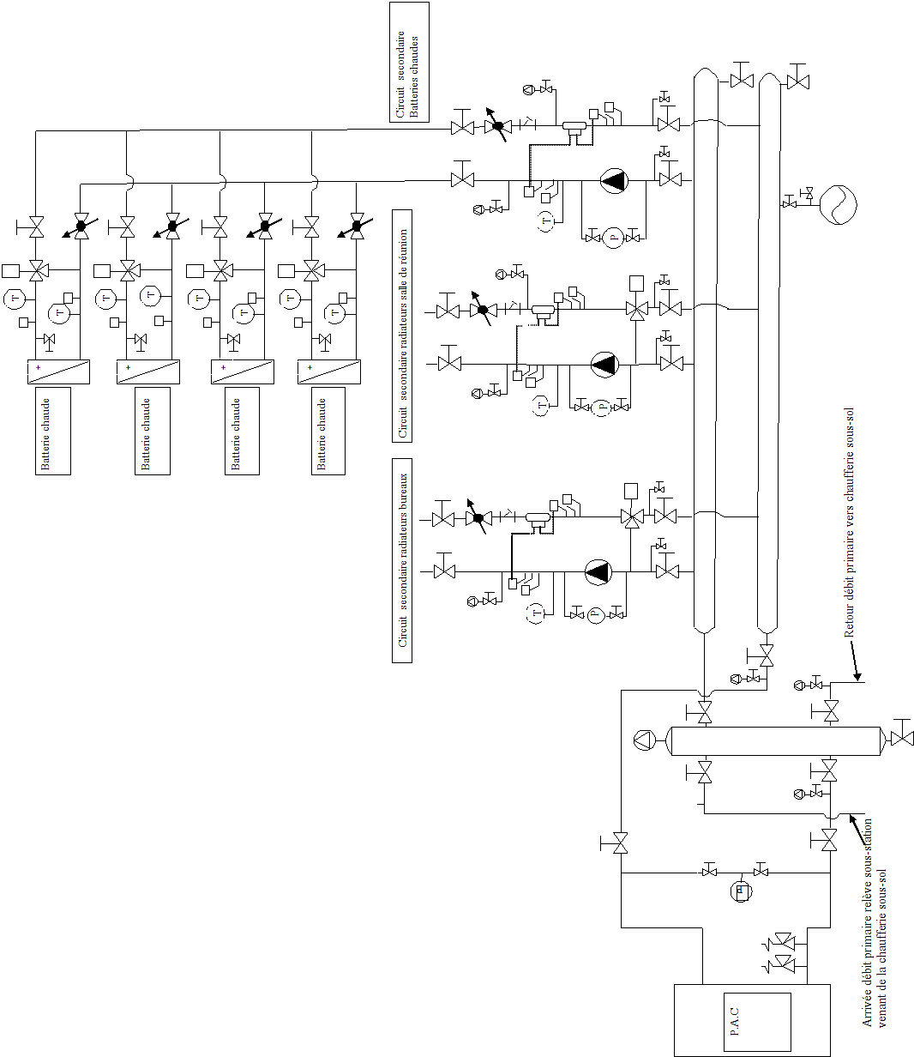

Numéro | Nom | Fonctions
1
2
3
4
5
6
7
8

- Indiquer par des flèches le sens de circulation du fluide sur le schéma ci-dessous lorsque la température extérieure est de [-7°C].
S2 | Hydraulique et mesures | DR2

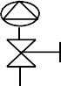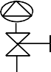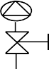Contexte :
Extrait du schéma DSR page 3/11
Votre équipe est chargée du réglage de la sous-station de chauffage car les puissances aux secondaires sont trop faibles lors des températures les plus froides à Tarbes (T°ext référence = -7°C).
Pour se faire vous réalisez des relevés de températures et de débits sur le circuit primaire et les circuits secondaires de la sous-station.

Vous disposez : (conditions ressources)
  - Des schémas de principe SG1 et SG2 de la production de chauffage (DT1 - DT2 pages 2 et 3/24).
  - Extrait du document constructeur « Grundfos mode de régulation et réglage » (DT3 page 4/24).
  - Relevés de températures et de débits ci-dessous :

Arrivée débit primaire relève sous-station venant de la chaufferie sous-sol
MESURES POUR TEMPÉRATURE EXTÉRIEURE DE RÉFÉRENCE À TARBES [-7°C]
 | Réseau Primaire relevé sous-station | Réseau secondaire bureau | Réseau secondaire Salle réunion | Réseau secondaire CTA
Débit volumique souhaité [l/s] | 1,57 | 0,28 | 0,19 | 1,1
Débit volumique mesuré [l/s] | 1,1 | 0,2 | 0,13 | 0,77
Température départ souhaitée [°C] | 50 | 50 | 50 | 50
Température départ mesurée [°C] | 50 | 50 | 50 | 50

Retour débit primaire vers chaufferie sous-sol

- Proposer une solution pour augmenter la puissance aux secondaires par l’analyse des mesures.

Solution proposée : ………………………………………
Le sens de circulation du fluide est exact et conforme aux relevés.

La solution proposée permet d’augmenter la puissance aux secondaires.
Le mode de régulation retenu permet d’obtenir un débit constant dans le circuit.
La procédure suit bien les recommandations constructeur
« Grundfos ».

Le réglage proposé permet d’obtenir le débit de 1,57 l/s.
Critères d’évaluation
Vous devez : (travail demandé)

- Indiquer par des flèches le sens de circulation du fluide sur le schéma de la bouteille casse pression lorsque la température extérieure est de [-7°C].

- Proposer une solution pour augmenter la puissance aux secondaires par l’analyse des mesures.

- Proposer le mode de régulation du circulateur « Grundfos » pour obtenir un débit constant sur le réseau primaire.

- Indiquer les étapes de la procédure pour optimiser le réglage du circulateur « Grundfos » à partir d’un kit manométrique.

- Régler la pompe du réseau primaire sous station pour obtenir le débit préconisé par le bureau d’étude de 1,57 l/s.

- Proposer le mode de régulation du circulateur « Grundfos » pour obtenir un débit constant sur le réseau primaire.

Mode de régulation : ………………………………………

- Indiquer les étapes de la procédure pour optimiser le réglage du circulateur « Grundfos » à partir d’un kit manométrique.

  - …………………………………………………………………………………………………………
…………………………………………………………………………………………………………
  - …………………………………………………………………………………………………………
…………………………………………………………………………………………………………
  - …………………………………………………………………………………………………………
…………………………………………………………………………………………………………
  - …………………………………………………………………………………………………………
…………………………………………………………………………………………………………
  - …………………………………………………………………………………………………………
…………………………………………………………………………………………………………

- Régler la pompe du réseau primaire sous-station pour obtenir le débit préconisé par le bureau d’étude de 1,57 l/s sachant que vous obtenez une perte de charge totale de 5,7 mCE pour la consigne max. Pour se faire :

- - Déterminer le débit actuel pour une consigne max en [l/s] sur la courbe ci-dessous :

Débit actuel : …………….

- - Tracer en rouge la courbe réseau constatée, sur la courbe ci-dessous.

- - Indiquer le point de fonctionnement sur la courbe réseau ci-dessous, pour obtenir le débit bureau d’étude de 1,57 l/s.

- - Choisir la vitesse de réglage, pour obtenir le débit souhaité par le bureau d’étude de 1,57 l/s, à l’aide de la courbe ci-dessous.

Vitesse réglée sur le circulateur : ……………………..

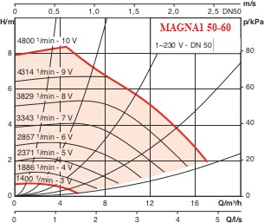

Contexte :
S3 | Amélioration énergétique du réseau hydraulique | DR3

Dans le cadre de l’amélioration énergétique des installations, vous devez prévoir le calorifugeage des deux collecteurs secondaires de la sous-station de la terrasse.

Vous disposez : (conditions ressources)
  - Du schéma de principe SG2 de la production de chauffage de la sous-station en terrasse (DT2 page 2/24).
  - De la maquette BIM du bâtiment.
  - Extrait de documents constructeurs sur les isolants et coquilles isolantes « Isover » (DT4 page 5/24).
La référence « Isover » est exacte et permet d’isoler un diamètre de tube de 139,7 mm
Critères d’évaluation
La marque ou le nom de l’isolant est correctement nommé à partir du (DT4).

Le diamètre relevé sur la maquette BIM est exact et donné en millimètre.
- Déterminer sur la maquette BIM le diamètre extérieur des collecteurs secondaires de la sous-station situés en terrasse.

- Déterminer la référence de la coquille isolante
« Isover » à commander pour isoler les collecteurs sachant que vous prendrez pour cette question un diamètre de collecteur de 139,7 mm
Vous devez : (travail demandé)
10) Déterminer l’isolant le plus performant pour isoler les collecteurs pour une température de 50°C.

- Déterminer l’isolant le plus performant pour isoler les collecteurs pour une température de 50°C.

Nom de l’isolant le plus performant : …………………………………………………

- Déterminer sur la maquette BIM le diamètre extérieur des collecteurs secondaires de la sous-station situés en terrasse.

Diamètre des collecteurs secondaires de la sous-station : ………………………….

- Déterminer la référence de la coquille isolante « Isover » à commander pour isoler les collecteurs sachant que vous prendrez pour cette question un diamètre de collecteur de 139,7 mm.

Référence de la coquille « Isover » :…………………………………… .

S4 | Acoustique | DR4

Contexte :

Profitant de votre présence sur le toit du bâtiment, lors de l’intervention sur la sous- station, vous vous apercevez de la dégradation d’un des deux pièges à son de la CTA.

Vous disposez : (conditions ressources)

  - De la maquette BIM du bâtiment.
  - Localisation du piège à son à changer sur la maquette BIM (DT5 page 6/24).
  - Extrait de document constructeur de piège à son de marque « VIM » (DT5 page 6/24).
- Rechercher les caractéristiques dimensionnelles du piège à son installé à partir du document BIM.

Diamètre de raccordement  « Lg raccord » (mm) | Diamètre extérieur avec isolation  « GdDia »  (mm) | Longueur d’emboîtement (mm) | Longueur corps  « Lgcorps » (mm)

- Proposer une solution en sélectionnant le piège à son pouvant être monté dans la centrale.

Référence du silencieux : ……………………….…………..
Le choix du modèle correspond au besoin.

Les atténuations acoustiques sont correctement relevées.
Les caractéristiques relevées sont justes.

La référence du silencieux est correcte.
Critères d’évaluation
- Rechercher les caractéristiques dimensionnelles du piège à son installé à partir du document BIM.

- Proposer une solution en sélectionnant le piège à son pouvant être monté dans la centrale.

- Sélectionner le modèle entre l’aluminium et le galvanisé sachant que l’on veut une atténuation la plus importante en moyenne fréquence (médium entre 250 Hz et 4000 Hz).

- Donner les atténuations acoustiques pour plusieurs fréquences.
Vous devez : (travail demandé)

- Sélectionner le modèle entre l’aluminium et le galvanisé sachant que l’on veut une atténuation la plus importante en moyenne fréquence (médium entre 250 Hz et 4000 Hz).

Choix de la version : (Entourer la bonne réponse)

Galvanisé
Aluminium

- Donner les atténuations acoustiques pour plusieurs fréquences.

Fréquences | 63 Hz | 250 Hz | 2000 Hz | 8000 Hz
Atténuation acoustique pour les fréquences
suivantes (Décibel)

Contexte :

Les employés se sont plaints de problèmes de température de confort qui n’arrivent pas à atteindre dans les bureaux lors de grand froid.
Vous devez alors mener une investigation pour déterminer la cause de cette absence de montée en température.

Vous disposez : (conditions ressources)
  - De la présentation générale du dossier.
  - Extrait de document constructeur de la sonde d’ambiance (DT7 page 8/24).
  - Extrait de document constructeur du régulateur (DT8 page 9/24).
  - De la fiche climatologique de météo France (DT10 page 10/24).

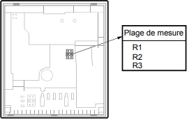
- Sur le schéma ci-dessous, raccorder le shunt sur le bornier de la sonde d’ambiance, sachant que la température mesurée sera comprise entre 0 et 50 °C.
- Analyser la valeur ohmique de la sonde d’ambiance et vérifier si celle-ci est correcte.

Vous mesurez la température ambiante de la pièce avec un thermomètre, la valeur qu’elle vous indique est de 20 °C, puis vous branchez le multimètre aux bornes de la sonde d’ambiance et la valeur indiquée par le multimètre est 800 ohms.
S5 | Régulation | DR5

La sonde d’ambiance est-elle correcte ? ………………………….

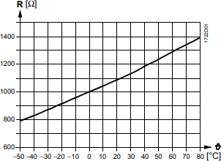

Indiquer la valeur ohmique que vous auriez dû trouver : ……………………………
Le shunt est correctement raccordé.

L’analyse permet de vérifier le bon fonctionnement de la sonde d’ambiance.
La sonde d’ambiance est correctement raccordée. La pente est correctement transcrite.
Critères d’évaluation
- Raccorder le shunt sur le bornier de la sonde d’ambiance.

- Analyser la valeur ohmique de la résistance et vérifier si celle-ci est correcte.

- Raccorder la sonde d’ambiance.

- Transcrire la pente sur le régulateur.
Vous devez : (travail demandé)

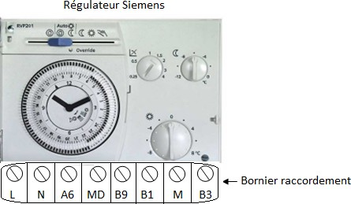
- Raccorder la sonde d’ambiance avec le bornier de régulateur.

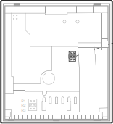

Sonde d’ambiance
B M
D1 D2
Bornier shunt

- Transcrire la pente sur le régulateur.
S6 | Brûleur fioul – fonctionnement –réglage combustion | DR6

- - Indiquer la température de base prise en compte à Tarbes : …..………..

- - Indiquer la température de départ chauffage des bureaux : …..………..

- - À partir du graphique ci-dessous, indiquer la pente qui devra être transcrite dans le régulateur.

S : ………………………………………….

Contexte :

Vous devez intervenir sur l’un des brûleurs car il ne démarre plus et affiche un défaut de fonctionnement.

Vous disposez : (conditions ressources)
- De la documentation du brûleur fioul Riello RL 42 BLU (DT20 pages 20 à 24/24).
- Tableau valeurs de réglage brûleur fioul (DT21 page 24/24).
Vous devez : (travail demandé) | Critères d’évaluation
21) Identifier les défauts affichés : 4 clignotements ; le brûleur démarre et se bloque. | Les causes du défaut sont correctement identifiées.
22) Proposer une solution pouvant résoudre le problème matériel identifié précédemment pour redémarrer le brûleur. | La solution proposée peut solutionner le défaut.
23) Une fois ce problème réglé, un autre défaut s’affiche : 2 clignotements.  Il vous semble qu’il y ait un problème sur les électrodes d’allumage : indiquer le numéro des étapes pour obtenir l’ordre chronologique de la procédure de démontage du brûleur afin d’atteindre, de nettoyer ou de remplacer les électrodes d’allumage. | Le mode opératoire est cohérent pour le démontage des électrodes d’allumage.
24) À partir de la vue éclatée du document constructeur, indiquer le numéro et la référence de l’électrode d’allumage que vous devez commander. | Le numéro et la référence indiquée sont corrects
- Une fois le brûleur remonté et remis en place vous procédez à l’analyse de combustion du brûleur en première allure. Commenter l’analyse de combustion suivante :  Opacité : 0 à 1 T° fumées : 170°C T° air : 20,1°C  T° rosée: 39.1  O2: 10,0%  CO2: 8%  CO: 52 ppm  COmax : 54ppm  Rend : 89,6% Excès air : 1.92 Tirage : 0,02 hPa  - Proposer des réglages sur le brûleur afin qu’il fonctionne de façon optimale | L’analyse de combustion est bien analysée par l’indication dans le tableau de la mention  « bonne ou pas bonne ».  Les réglages proposés permettront le fonctionnement optimal du brûleur.

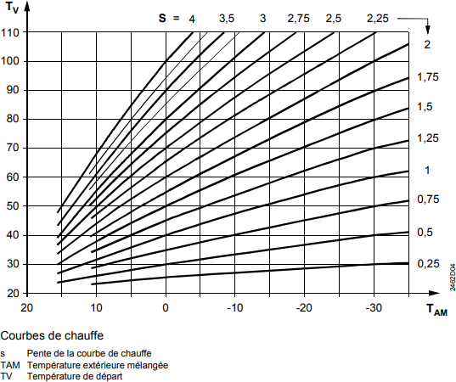

- Identifier les défauts affichés : 4 clignotements ; le brûleur démarre et se bloque.

Causes des défauts affichés : ………………………………………………………………….
.…………………………………………………………………

- Proposer une solution pouvant résoudre le problème matériel identifié précédemment pour redémarrer le brûleur.

Solution matérielle pour redémarrer le brûleur : …………………………………………………

- Indiquer le numéro des étapes pour obtenir l’ordre chronologique de la procédure de démontage du brûleur afin d’atteindre, de nettoyer ou de remplacer les électrodes.

ÉTAPES | OPÉRATIONS À MENER
 | Enlever les vis n°2
 | Faire la V.A.T avec les E.P.I.
 | Débrancher fiche brûleur
 | Séparer le brûleur de la tête de combustion
 | Accéder aux électrodes et les démonter
 | Mettre hors tension le brûleur
 | Enlever le capot brûleur
 | Retirer la via n°1 de fixation du brûleur à la bride

- À partir de la documentation technique (DT20 et DT 21) de la vue éclatée, indiquer le numéro et la référence de l’électrode d’allumage que vous devez commander.
Numéro : ………………………..
Référence : ………………………..
- Indiquer par une croix dans le tableau ci-dessous si les caractéristiques de l’analyse de combustion sont bonnes ou pas bonnes.

 | Opacimétrie | Température | Co | Tirage | 02 | CO2 | Excès d’air
Bonne
Pas bonne

- Réglage(s) proposés afin que le brûleur fonctionne de façon optimale.
…………………………………………………………………………………………………………
………………………………………………………………………………………………………….

S7 | Électrotechnique | DR7

Contexte :

La pompe à chaleur alimentée en triphasé ayant des défauts aléatoires de mise en route, vous décidez de contrôler le dimensionnement du câble d’alimentation ainsi que le modèle du disjoncteur magnéto-thermique utilisé.
Vous disposez : (conditions ressources)

- De la maquette BIM du bâtiment.
- L’alimentation électrique de la CTA se trouve dans l’armoire électrique de la chaufferie.
- Extrait de document constructeur de pompe à chaleur 30RSQY de marque « Carrier » (DT6 pages 7 et 8/24).
- Extrait de document constructeur de disjoncteur de marque « Schneider » (DT9 pages 9 et 10/24).

Vous devez : (travail demandé) | Critères d’évaluation
27) Déterminer le fabricant et le type de la pompe à chaleur à partir de la maquette BIM. En déduire les caractéristiques à partir de l’extrait de document PAC « Carrier » (DT6 page 7/24). | Les caractéristiques déterminées sont justes.
28) Déterminer la section/type de câble d’alimentation préconisé. | Le tableau est correctement interprété.
29) Indiquer si la distance entre l’armoire électrique et la pompe à chaleur respecte la préconisation constructeur sachant qu’elles sont distantes d’environ 33 mètres. | La réponse est exacte.
30) Relever la référence du disjoncteur préconisé par le constructeur. | La référence du disjoncteur est juste.
31) Sélectionner à partir du document constructeur Schneider (DT9 page 10/24), le modèle remplaçant. | Le modèle remplaçant sélectionné correspond au besoin.
32) Déterminer le rôle de la partie magnétique/thermique du disjoncteur. | Les flèches reliant le rôle avec la protection sont justes.
33) Réaliser les réglages de la partie thermique : indiquer par une flèche, la position de réglage de L’Ir et noter la valeur. | La flèche indique bien l’intensité de réglage et la valeur notée est juste.

- Déterminer le fabriquant et le type de la pompe à chaleur à partir de la maquette BIM et en déduire les caractéristiques à partir de l’extrait de document PAC « Carrier » (DT6 page 7/24).
Fabricant de la PAC | Nom du type de la PAC | Encombrement maximal  du groupe (mm) |  |  | Puissance maximale absorbée (kW) | Intensité maximale absorbée (A)
 |  | L (mm) | l (mm) | h(mm)

- Déterminer la section/type de câble d’alimentation préconisé.

Section de câble par phase préconisée : ……………………………….

Nombre de phase prévu : ……….

Type de câble préconisé : ………………………………….

Longueur de câble maximum préconisée : ……………………..

- Indiquer si la distance entre l’armoire électrique et la pompe à chaleur respecte la préconisation constructeur sachant qu’elles sont distantes d’environ 33 mètres. (Cocher la bonne réponse).

OUI | NON

- Déterminer le disjoncteur préconisé par le constructeur.
- Sélectionner à partir du document constructeur Schneider (DT9 page 10/24), le modèle remplaçant.

Référence du disjoncteur remplaçant :
Désignation :

- Relier avec des flèches le rôle de la partie magnétique/thermique du disjoncteur avec le type de protection.
Rôle de la partie magnétique
Protection contre les surcharges

Rôle de la partie thermique
Protection contre les courts circuits

- Réaliser les réglages de la partie thermique : indiquer par une flèche sur le disjoncteur la position de réglage de L’Ir et noter la valeur de réglage dans le rectangle ci-dessous.

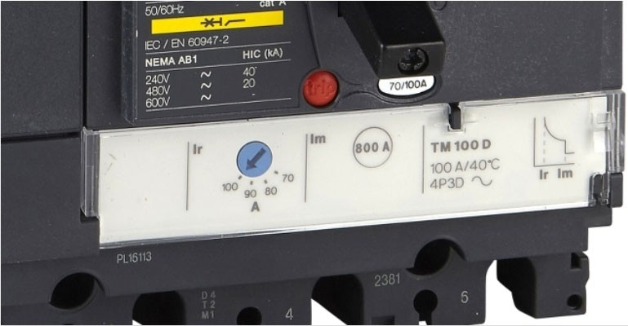

Type de disjoncteur préconisé :
Référence du disjoncteur préconisé :

Valeur de réglage : ………………………………..

- Relever la température la plus basse jamais eu à Tarbes.
S8 | Traitement de l’eau | DR8

Contexte :

Votre équipe est chargée de la maintenance préventive de l’installation de la PAC. Afin de réaliser des travaux sur l’installation, votre équipe devra mettre un antigel dans le circuit d’eau.
L’objectif est de contrôler les conditions météorologiques de la ville de Tarbes afin de connaitre la température de gel, d’en déduire la concentration en glycol (antigel) nécessaire.
Il vous faudra alors contrôler la concentration réelle une fois le glycol dans l’installation. Vous disposez : (conditions ressources)
  - De la maquette BIM du bâtiment.
  - Extrait de la fiche météorologique de Tarbes (DT10 page 10/24).
  - Le volume de l’installation dans lequel votre équipe doit mettre de l’antigel est de 327 litres.
  - Extrait de document constructeur de PAC « Carrier » Protection contre le gel (DT11 page 11/24).
  - Les bidons de glycol contiennent 20 litres.
  - Extrait de document constructeur d’un réfractomètre (DT12 page 11/24).
  - Résultat de mesure du prélèvement de glycol (DT13 page 11/24).
Température la plus basse : ………………………….

- Déterminer la marge de sécurité jugée nécessaire par le constructeur pour protéger son installation :
……………………………………………………………………………………

- En déduire la température de référence à prendre en compte pour le dosage de l’antigel. Température de référence préconisée par le constructeur : …………………………………

- Sélectionner le fluide antigel et déterminer la concentration nécessaire.
On prendra une température de référence de -28°C. Choix du fluide : ……………………………..
Concentration nécessaire : ………………….

- Déterminer le volume de glycol nécessaire sachant que l’installation contient 327 litres.
Le nombre de bidon est juste.

La mesure est juste et les résultats correctement exploités (DT13).
Le choix du fluide est correct et la concentration juste (DT11).

Le volume de glycol nécessaire est correctement déterminé.
La température de référence correspond aux préconisations constructeur (DT10).
Critères d’évaluation
La lecture de la fiche météorologique est juste.

La marge de sécurité est exacte et donnée en °C.
- En déduire le nombre de bidons nécessaires.

- À partir de la mesure du réfractomètre, vérifier la conformité de la mesure avec les besoins.
- Sélectionner le fluide antigel et déterminer la concentration nécessaire.

- Déterminer le volume de glycol nécessaire.
36) En déduire la température de référence à prendre en compte pour l’antigel.
35) Déterminer la marge de sécurité jugée nécessaire par le constructeur pour protéger son installation en fonction de la (DT11) paragraphe 12.3 dans l’encadré.
Vous devez : (travail demandé)
34) Déterminer la température la plus basse à Tarbes

Volume d’antigel nécessaire : ………………………………………………..

- En déduire le nombre de bidons nécessaires.

Nombre de bidons d’antigel nécessaires : ……………………………………

Contexte :
Le glycol ayant été mis dans l’installation, votre équipe a fait tourner la pompe de circulation 30 minutes afin d’homogénéiser le produit. Une mesure a été effectuée afin de contrôler la concentration et donc l’efficacité du glycol.

- À partir de la mesure du réfractomètre, vérifier la conformité de la mesure avec les besoins.

Température de gel correspondante : ……………………

Le mélange est-il conforme ? (Entourer la bonne réponse).

OUI
NON

